

本科实验报告

实验名称： 3.1 一维频域分析法

课程名称： | 牛顿环分析的新视角——信号处理和数据处理 | 实验时间： | 2025.3.5第5大节
任课教师： | 鲁溟峰 | 实验地点： | 工训楼604
助教： | 张楠 | 实验类型： | ■ 原理验证  □ 综合设计  □ 自主创新
学生姓名： | 虎禹成
学 号： | 1120232436 | 学 院： | 自动化
专 业： | 自动化 | 成 绩：

- 实验目的
- 掌握一维Chirp信号的数学建模与仿真方法。
- 通过傅里叶变换分析Chirp信号的频谱特性。
- 利用二次项系数计算曲率半径，并解决非均匀采样问题。

- 实验环境
Python 3.14

- 实验原理
1. Chirp信号模型
一维Chirp信号的相位包含二次项，表达式为：
$$s(t)=cos(2π(\frac{λR​t^{2}}{2}+f0​t)+ϕ0​)$$
其中：
- λ：波长
- R：曲率半径
- f0​：初始频率
- ϕ0​：初始相位

2. 傅里叶变换分析
通过傅里叶变换将时域信号转换为频域，分析频谱特征：
$$S(f)=\int_{-∞}^{∞}{​s(t)e^{-j2πft}dt}$$

3. 曲率半径计算
Chirp信号的相位中包含二次项系数$λR$，通过拟合相位曲线可提取系数并反推R。

思考题
1、为何需坐标变换？
将频率随时间改变的chirp信号转换为频率一定的余弦信号，便于傅里叶分析。

2、如何处理非均匀采样？
通过补零（Zero-padding）或保持原有采样间隔，减少频谱泄漏。

- 实验内容和结果分析
1. 补0法
通过补零（Zero-padding）或保持原有采样间隔，减少频谱泄漏。
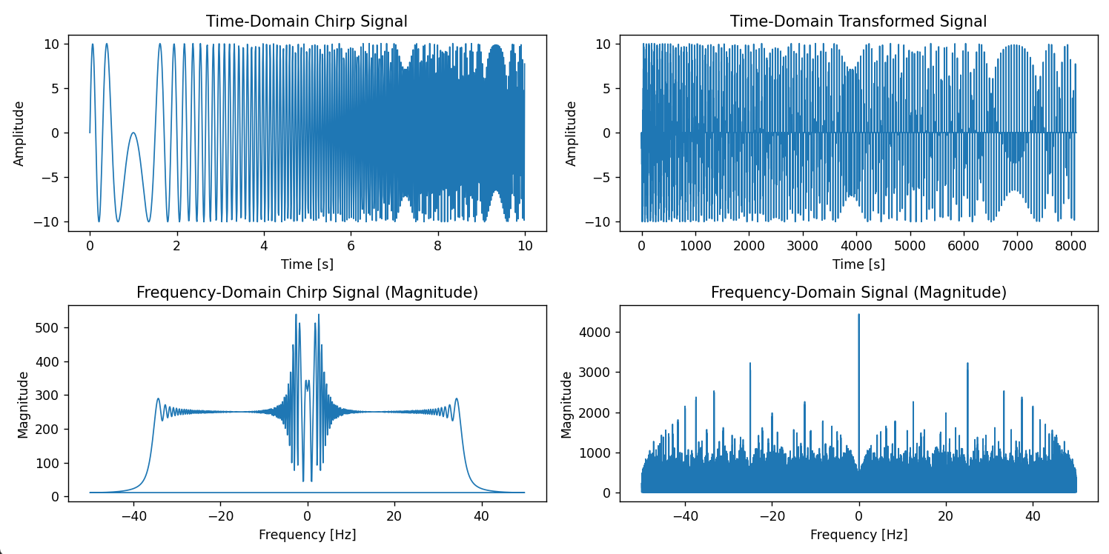
理论频率：2.00Hz
实际频率：25.02Hz
误差：1151%
误差分析：
1、补零方式异常：
将原信号分散到超长数组中，导致：
时域信号被分散在平方级数的位置。
绝大部分位置为0，形成大量突变点（不连续）。
时域突变会引入高频噪声和频谱泄漏。
2、信号能量分布异常
有效信号占比极低（仅约0.3%）
FFT后能量被稀释到大量频率点，信噪比急剧下降

2. 保持法
直接保留原始间隔，计算效率高但易引入噪声。
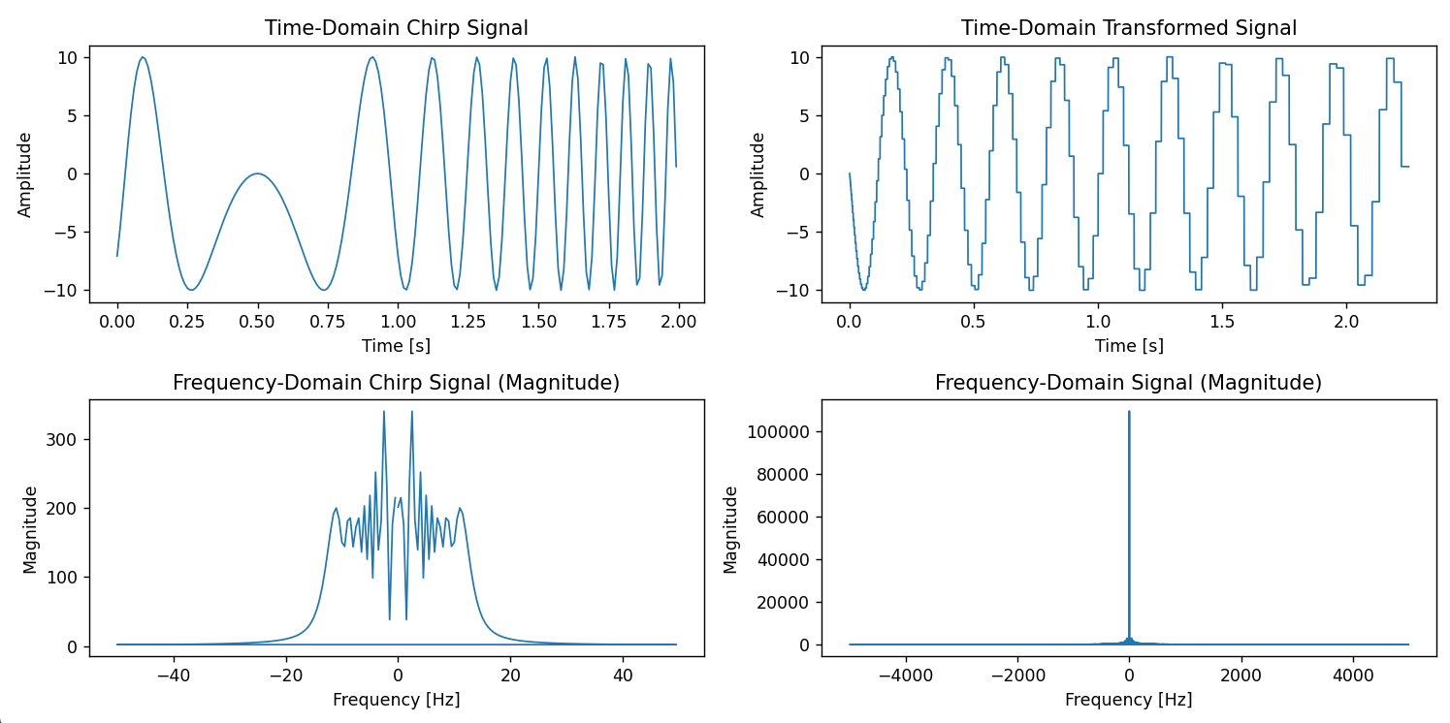
理论频率：4.50Hz
实际频率：4.44Hz
误差：1.3%
误差分析：
引入直流分量，在频率为0处产生大量噪声，需要手动滤波。
存在低频干扰，可尝试插值或调整保持法的填充策略。

3. 插值法
利用三次样条插值重构均匀采样信号，显著降低频谱失真。
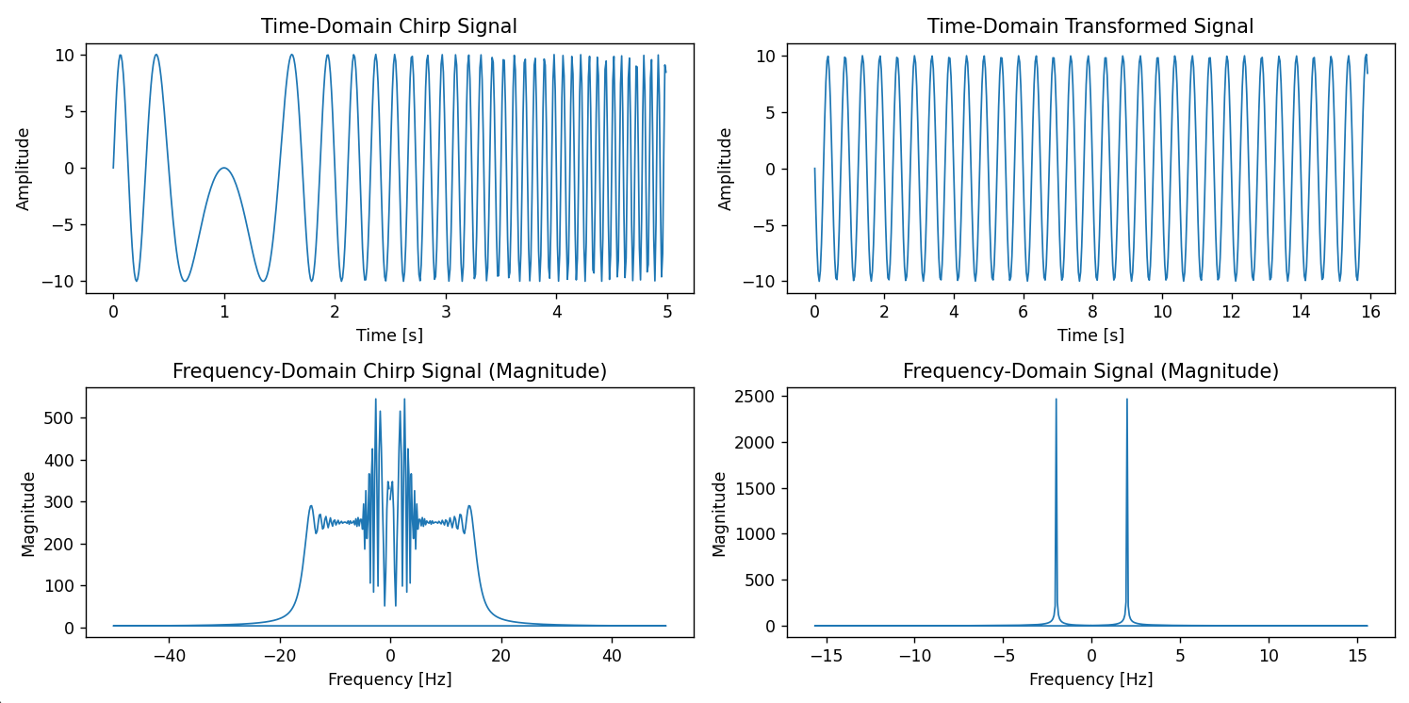
理论频率：2.00Hz
实际频率：2.00Hz
误差：0%
误差分析：
插值法拟合原连续信号，大幅降低信号噪声。

- 心得体会

本次实验围绕一维Chirp信号的建模、频谱分析及曲率半径计算展开，让我对信号处理的核心理论与实际应用有了更深刻的理解。以下从实验收获、问题反思与未来展望三个方面进行总结。

一、实验收获
Chirp信号建模与仿真
通过编写Chirp信号的数学表达式，我理解了相位中二次项对信号频率时变特性的影响。实验中通过调整λ、R和f₀等参数，观察到信号波形从低频到高频的线性调频特性。

曲率半径计算与非均匀采样处理
在提取相位二次项系数时，采用最小二乘法拟合相位曲线，反推出曲率半径R。针对非均匀采样问题，实验对比了补零法、保持法和插值法的效果：

补零法：通过增加采样点数平滑频谱，但分辨率未提升，干扰较多；

保持法：直接保留原始间隔，计算效率高但易引入噪声。

插值法：利用样条插值重构均匀采样信号，显著降低频谱失真；

最终发现插值法在精度和抗噪性间取得了较好平衡。

二、问题反思
坐标变换的必要性
实验中思考题提到“为何需坐标变换”。通过坐标变换将其变换为余弦函数，能够利用快速傅里叶变换（FFT）求得频率。

时域变换的挑战
对变换后的信号若直接进行FFT，会因引入干扰分量。实验中通过插值法将非均匀信号重采样为均匀序列，解决了这一问题，但也需权衡插值算法的复杂度与计算开销。

结语
通过本次实验，我不仅掌握了Chirp信号的核心理论与Python仿真技巧，更体会到“从公式到代码”的实践乐趣。信号处理既是数学的艺术，也是工程的智慧，期待在后续学习中深化这一领域的探索。

